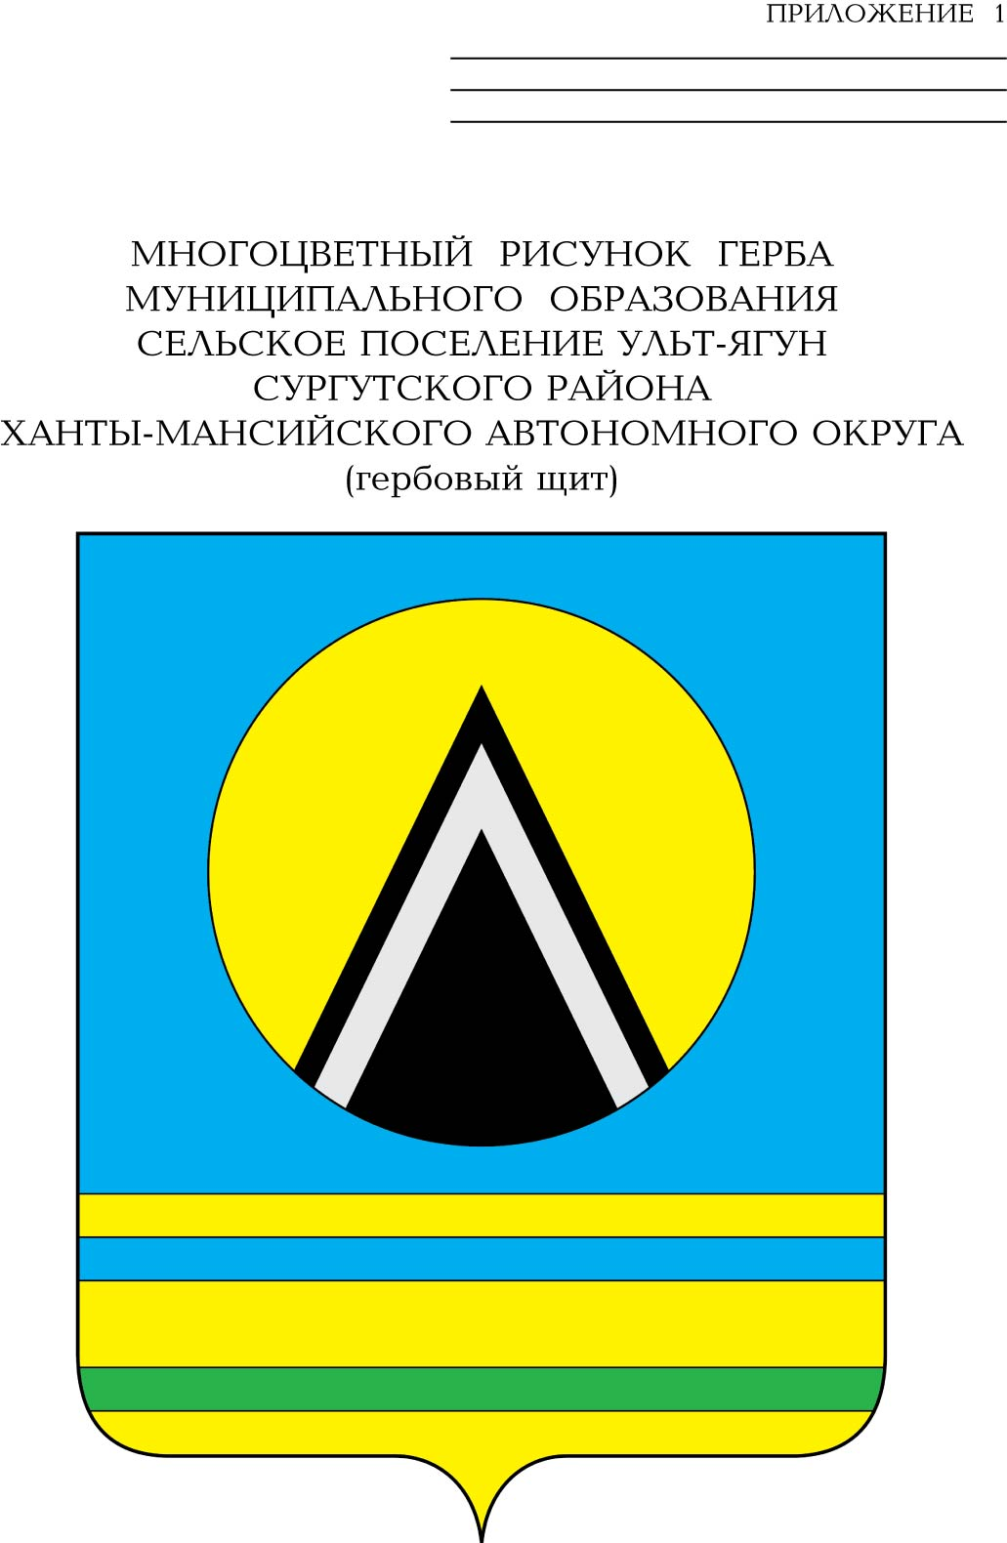
АДМИНИСТРАЦИЯ
СЕЛЬСКОГО ПОСЕЛЕНИЯ УЛЬТ-ЯГУН
Сургутского района
Ханты-Мансийского автономного округа-Югры
ПОСТАНОВЛЕНИЕ
19 февраля 2020 года № 29
п.Ульт-Ягун
О награждении

В соответствии с решением Совета депутатов сельского поселения Ульт-Ягун от 01.02.2012 № 142 «О наградах и почетных званиях муниципального образования сельское поселение Ульт-Ягун»:
- Наградить Почетной грамотой главы сельского поселения Ульт-Ягун:
  - За добросовестный труд, за плодотворную деятельность по обеспечению пожарной безопасности населенных пунктов и в связи с празднованием 23 февраля Дня защитника Отечества Тельнова Сергея Александровича, командира отделения пожарной части Государственной противопожарной службы пожарной команды (поселок Ульт-Ягун) пожарной части (поселок городского типа Федоровский) филиала казенного учреждения Ханты-Мансийского автономного округа – Югры «Центроспас-Югория» по Сургутскому району.
  - За многолетний добросовестный труд, за деятельность, направленную на благополучие сельского поселения Ульт-Ягун и в связи с празднованием 23 февраля Дня защитника Отечества Лобач Ивана Андреевича.
  - За многолетнюю плодотворную законотворческую деятельность, профессиональный уровень работы и в связи с празднованием 8 марта - Международного женского дня Юматову Елену Викторовну, депутата Совета депутатов сельского поселения Ульт-Ягун.
  - За многолетний добросовестный труд, за вклад в развитие железнодорожной отрасли и инфраструктуры сельского поселения Ульт-Ягун и в связи с празднованием 8 марта - Международного женского дня Доброву Ингу Дмитриевну, оператора по путевым измерениям Нижневартовской дистанции пути структурного подразделения Свердловской дирекции инфраструктуры структурного подразделения Центральной дирекции инфраструктуры – филиала ОАО «РЖД».
  - За многолетний добросовестный труд, высокий и профессиональный уровень работы и в связи с празднованием 8 марта - Международного женского дня Мирзину Елену Владимировну, специалиста по работе с семьей отделения социального сопровождения граждан (сектор первичного приема оказания срочных услуг (в том числе 3 мобильные социальные службы, служба «Социальный патруль», служба «Мобильная бригада», пункт проката технических средств реабилитации) бюджетного учреждения Ханты-Мансийского автономного округа – Югры «Сургутский районный комплексный центр социального обслуживания населения», (рабочее место в с.п.Ульт-Ягун).
  - За многолетний добросовестный труд, за высокие достижения в обучении и воспитании подрастающего поколения и в связи с празднованием 8 марта - Международного женского дня Шалаеву Елену Рюриковну, воспитателя муниципального бюджетного дошкольного образовательного учреждения детский сад «Мальвина».
  - За многолетний добросовестный труд, значительный вклад в развитие культуры поселения и в связи с празднованием 8 марта - Международного женского дня Файрушину Наталью Михайловну, режиссера массовых представлений муниципального казенного учреждения культуры «Ульт-Ягунский центр досуга и творчества».
  - За многолетний добросовестный труд, высокий и профессиональный уровень работы и в связи с празднованием 8 марта - Международного женского дня:
- Аметову Майсару Алибековну, дежурного администратора муниципального казенного учреждения «Ульт-Ягунский культурно-спортивный комплекс «Максимум»;
- Пилипенко Елену Валерьевну, специалиста по кадрам муниципального казенного учреждения культуры «Ульт-Ягунский центр досуга и творчества»;
- Замфир Фаниру Хабибулловну, уборщицу по комплексной уборке общества с ограниченной ответственностью «Стандарт Плюс».
2. Наградить Благодарственным письмом главы сельского поселения Ульт-Ягун:
2.1. За добросовестный труд, профессиональные знания и ответственное отношение к служебным обязанностям, за вклад в развитие железнодорожной отрасли и инфраструктуры сельского поселения Ульт-Ягун и в связи с празднованием 23 февраля Дня защитника Отечества Юлманбетова Кантемира Израиловича, монтера пути Нижневартовской дистанции пути структурного подразделения Свердловской дирекции инфраструктуры структурного подразделения Центральной дирекции инфраструктуры – филиала ОАО «РЖД».
2.2. За многолетний добросовестный труд, значительный вклад в строительство автомобильных дорог месторождений и в связи с празднованием 23 февраля Дня защитника Отечества:
- Степанчука Сергея Игоревича, водителя автомобиля 1 класса участка специальной техники Федоровского дорожного ремонтно-строительного управления треста «Сургутнефтедорстройремонт» публичного акционерного общества «Сургутнефтегаз»;
- Хасанова Руслана Ахметовича, водителя погрузчика 6 разряда участка дорожно-строительной техники Федоровского дорожного ремонтно-строительного управления треста «Сургутнефтедорстройремонт» публичного акционерного общества «Сургутнефтегаз».
2.3. За многолетний добросовестный труд, высокий и профессиональный уровень работы, большой вклад в развитие автомобильной инфраструктуры и в связи с празднованием 23 февраля Дня защитника Отечества Гребнева Владимира Камильпашаевича, начальника автотранспортного участка № 2 управления технологического транспорта нефтегазодобывающего управления «Комсомольскнефть» публичного акционерного общества «Сургутнефтегаз».
2.4. За добросовестный труд, профессиональные знания и ответственное отношение к служебным обязанностям и в связи с празднованием 23 февраля Дня защитника Отечества:
- Степанова Алексея Петровича, водителя автомобиля филиала № 3 акционерного общества «Государственная компания «Северавтодор»;
- Кузовенкова Сергея Андреевича, слесаря по ремонту оборудования тепловых сетей 4 разряда участка № 40 п.Ульт-Ягун цеха № 1 Производства и передачи теплоэнергии муниципального унитарного предприятия «Территориально объединенное управление тепловодоснабжения и водоотведения № 1» муниципального образования Сургутский район;
- Гайсина Александра Степановича, слесаря-сантехника общества с ограниченной ответственностью «Стандарт Плюс»;
- Демиденко Виктора Петровича, сторожа муниципального филиала «Тром-Аганская начальная школа-детский сад» муниципального бюджетного общеобразовательного учреждения «Нижнесортымская СОШ»;
- Батанова Виктора Ивановича, охранника общества с ограниченной ответственностью частного охранного предприятия «Максимус».
2.5. За добросовестный труд, за достижения в обучении и воспитании подрастающего поколения и в связи с празднованием 8 марта - Международного женского дня Шалабаеву Александру Александровну, воспитателя муниципального бюджетного дошкольного образовательного учреждения детский сад «Мальвина».
2.6. За добросовестный труд, за деятельность направленную на развитие дополнительного образования в сфере культуры на территории сельского поселения Ульт-Ягун и в связи с празднованием 8 марта - Международного женского дня Исаеву Марианну Леонидовну, преподавателя по классу фортепиано, концертмейстера муниципального бюджетного образовательного учреждения дополнительного образования «Федоровская детская школа искусств», филиал «Ульт-Ягунская детская школа искусств.
2.7. За многолетний добросовестный труд, за профессиональные знания и умения, ответственное отношение к служебным обязанностям и в связи с празднованием 8 марта - Международного женского дня:
- Жаворонкову Елену Петровну, ведущего бухгалтера администрации сельского поселения Ульт-Ягун;
- Чернявскую Наталью Валентиновну, оператора на фильтрах 2 разряда участка № 99 п.Ульт-Ягун цеха № 3 Водоснабжения муниципального унитарного предприятия «Территориально объединенное управление тепловодоснабжения и водоотведения № 1» муниципального образования Сургутский район;
- Гильдиш Елену Николаевну, аппаратчика химводоочистки 2 разряда цеха пароводоснабжения базы производственного обслуживания нефтегазодобывающего управления «Комсомольскнефть» публичного акционерного общества «Сургутнефтегаз»;
- Абдулкеримову Наргиз Рамазановну, уборщика служебных помещений муниципального бюджетного общеобразовательного учреждения «Ульт-Ягунская СОШ»;
- Чиртулову Надежду Николаевну, охранника общества с ограниченной ответственностью частного охранного предприятия «Максимус».
3. Обнародовать настоящее постановление и разместить на официальном сайте муниципального образования сельское поселение Ульт-Ягун.

Глава сельского поселения Ульт-Ягун Д.В. Юматов

